服务端：

JTD.Server.DataAccess.Set

——dalFunSQL 数据操作类

JTD.Interfaces.Set

——IBridge_FunSQL 接口类

JTD.Server.Host

——IJTDSetFunSQL_H WCF接口

JTD.Server.Host

——JTDSetFunSQL:IJTDSetFunSQL_H WCF实现类

JTD.Server.IISHost

——IJTDSetFunSQL_W IISWCF接口类

JTD.Server.IISHost

——JTDSetFunSQL : IJTDSetFunSQL_W IISWCF实现类

客户端：

服务端完成以后，启动服务；

需要刷新客户端WCF

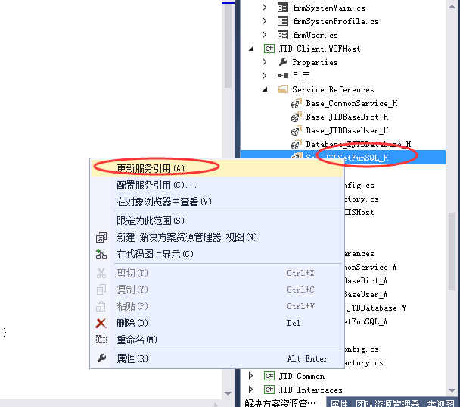

JTD.Client.Bridge.Set（JTDSetFunSQL_Bridge.cs）

——WCFHost_JTDSetFunSQL : IBridge_FunSQL 增加函数

JTD.Client.Bridge.Set（JTDSetFunSQL_Bridge.cs）

——WCFIISHost_JTDSetFunSQL : IBridge_FunSQL 增加函数

可以被调用了